Realizacija prikaza AQI u aplikaciji za vremensku prognozu
Za prikaz kvaliteta vazduha (AQI) u aplikaciji je dodat novi "Empty Views" activity, koji se sastoji od odgovarajućeg .java fajla i XML fajla za izgled.
UI struktura
U XML fajlu su postavljeni:
- Toolbar (isti kao u glavnoj aktivnosti MainActivity)
- Meni sa opcijama (preuzet iz menu_main.xml)
- Tri TextView elementa:
  - jedan za prikaz AQI vrednosti,
  - jedan za naziv grada,
  - jedan za prikaz koncentracija zagađujućih komponenti (CO, NO₂, PM10 itd.).
Koordinate gradova
Za potrebe API zahteva, u aktivnost je preneta statička Map<String, double[]> cityCoordinates, kao u primeru prognoza02, radi dobijanja geografske širine i dužine iz imena grada.
onCreate i onResume
U metodi onCreate():
- Postavlja se toolbar i meni.
- Poziva se metoda loadAQ() koja učitava i prikazuje podatke o zagađenju.
U metodi onResume() poziva se loadAQ() ponovo, kako bi se omogućilo osvežavanje podataka kada se korisnik vrati u aktivnost.
Metoda loadAQ()
Glavna funkcija aktivnosti, zadužena za:
- Uzimanje izabranog grada iz SharedPreferences (kroz PreferencesManager).
- Dobijanje koordinata grada iz cityCoordinates.
- Formatiranje URL-a u skladu sa OpenWeatherMap API-jem:
https://api.openweathermap.org/data/2.5/air_pollution?lat=...&lon=...&appid=...
- Kreiranje Volley RequestQueue i slanje JSON zahteva.
- U onResponse():
  - Uzima se prvi objekat iz list niza (JSONArray) i naziva listItem.
  - Iz listItem.getJSONObject("main") se izvlači AQI vrednost.
  - Na osnovu vrednosti AQI-ja se menja pozadinska boja aktivnosti (npr. zelena za "Good", crvena za "Poor").
  - Iz listItem.getJSONObject("components") se uzimaju vrednosti svih komponenti zagađenja (CO, NO, NO₂, O₃ itd.).
  - Na kraju se ažuriraju TextView-ovi:
    - za naziv grada,
    - za opis kvaliteta vazduha (kroz pomoćnu funkciju getAQIDescription()),
    - za sve vrednosti komponenti.

Screenshot-ovi:
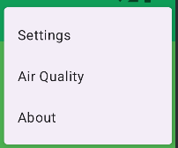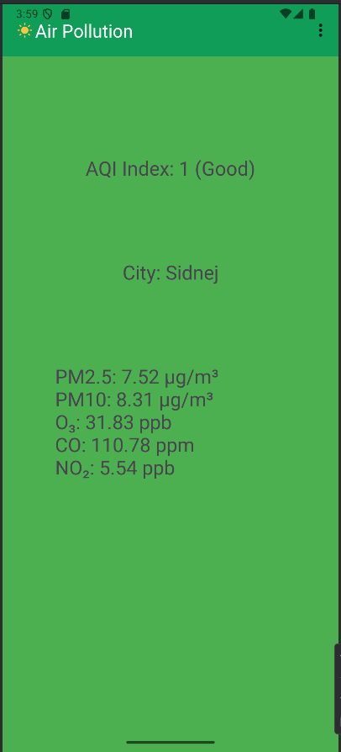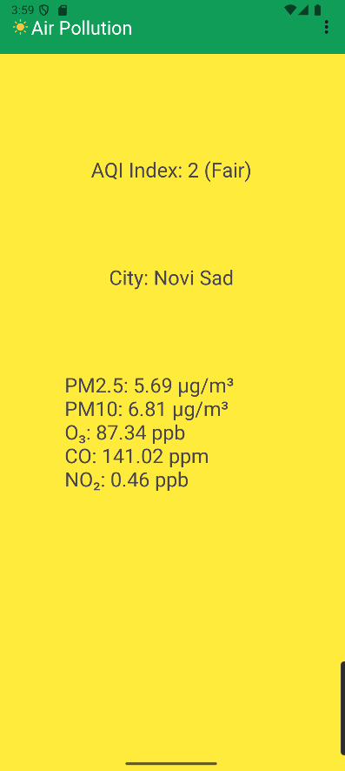

David Katrinka 26123035

